CENTRO DE DOCUMENTACIÓN CIDAP

Fuente: El Mercurio
Fecha: jueves 22 de octubre de 2015
Página: 5 A Cultura
Año: 91
Edición: 34.520
Descriptor: FESTIVAL DE ARTESANÍAS CIDAP, FERIA ARTESANAL CIDAP, XIII FERIA ARTESANAL CIDAP

XIII Festival de Artesanías será en CIDAP y Mall

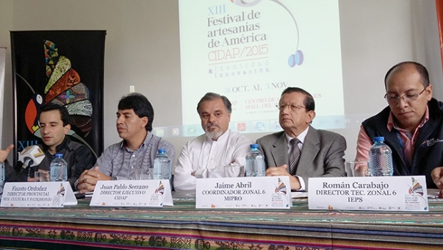
Juan Pablo Serrano, (C) durante el anuncio de lo que será el festival a fines del presente mes e inicios de noviembre.
La XIII edición el Festival Artesanía de América, que se realizará del 31 del presente mes al tres de noviembre próximo, tendrá dos sedes: el Centro Interamericano de Artesanías y Artes Populares (CIDAP); y, el Centro de Convenciones Mall del Río. Ubicar los estantes en dos espacios obedece a la decisión del Municipio de Cuenca de autorizar para el festival, el espacio comprendido de la avenida Tres de Noviembre, según informó Juan Pablo Serrano, Director Ejecutivo del CIDAP. Para el funcionario, esta autorización no responde a ningún sustento técnico, por lo que el CIDAP no acogió la propuesta. “No queremos salir de El Barranco, es un espacio natural de Cuenca”, dijo Serrano, enfatizando que ante la decisión municipal, determinaron realizar el festival en dos lugares: la sede del CIDAP, para las actividades ligadas a la cultura y a la capacitación, y trasladar el área de comercio al Centro de Convenciones Mall del Río. Este año, el festival contará con 137 expositores; 113 ecuatorianos y 24 que llegan de: Argentina, Bolivia, México, Colombia, Chile, Guatemala, Estados Unidos, Perú, Venezuela, Uruguay; y por primera vez, Japón, que llegará con una muestra de origami y talleres de capacitación por cuatro días sobre estas técnicas de arte. Todos los expositores son ganadores de los procesos de selección, informó Serrano, quien señaló que aproximadamente unos 20 estantes que son parte del pabellón de los Pueblos Originarios, con artesanías de los Huaorani, Saraguro, Sarayacu, Ceámica de Jatumpamba, y otras etnias, se ubicarán a lo largo de la avenida Paseo Tres de Noviembre y algunas muestras fotográficas y los talleres de capacitación que se realizarán con el Ministerio de Cultura y Patrimonio.
COSTOS – Por el momento se estudia la posibilidad de solicitar a los visitantes a la feria la contribución voluntaria de un dólar. En el Mall del Río, por cada estante, los artesanos cancelan 168 dólares.

